Những câu nói hay về sách và thói quen đọc sách
Ai cũng biết đọc sách mang đến cho ta nguồn kiến thức bất tận, bạn sẽ tìm thấy cho mình những triết lý sống, những danh ngôn mà bạn tâm đắc nhất qua những cuốn sách hay.
Mỗi ngày, thay vì cầm chiếc điện thoại trên tay, hãy cầm đọc một cuốn sách hay, mỗi giờ nghỉ giải lao hãy đọc ngay những trang sách quý. Đó chính là cách tốt nhất giúp bạn hoàn thiện bản thân mình.
Bởi vậy những câu nói hay về sách, những câu nói về thói quen đọc sách dưới đây sẽ tạo thêm động lực để chúng ta đọc sách, trau dồi kiến thức và văn hóa đọc.
Từ đó, để ta hiểu hơn việc đọc sách mang đến nhiều lợi ích cho cuộc sống, sự nghiệp như thế nào. Có thể khi mới bắt đầu đọc sách ta sẽ cảm thấy chán, nhưng bạn hãy tìm cho mình một cuốn sách phù hợp với sở thích, tính cách của mình, lúc đó bạn sẽ hình thành thói quen đọc sách cho mình mỗi ngày ngay thôi.

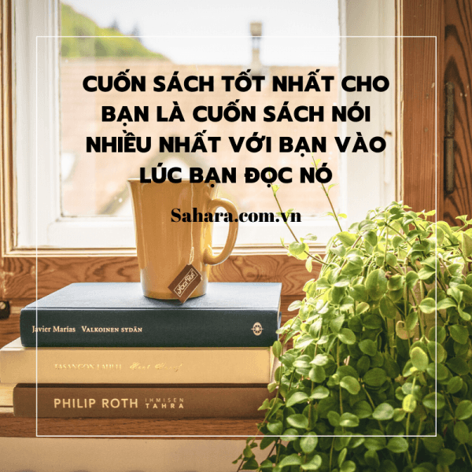
Câu nói hay về đọc sách

1.Một cuốn sách dù dở đến đâu ta cũng thu lượm được vài điều đặc biệt của nó.

2.Gặp được một quyển sách hay nên mua liền dù đọc được hay không đọc được, vì sớm muộn gì cũng cần đến nó.
– W.Churchill –

3.Để cho con một hòm vàng không bằng dạy cho con một quyển sách hay.
– Vi Hiền Truyện –

4.Thích đọc sách tức là biết đánh đổi những giờ phút buồn tẻ không thể tránh được trong cuộc đời lấy những giờ phút lý thú.
– Môngtexkiơ –

5.Một cuốn sách hay cho ta một điều tốt, một người bạn tốt cho ta một điều hay.
– Gustavơ Lebon –

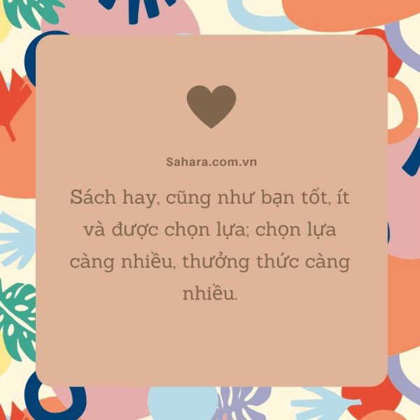

6. Bạn biết rằng bạn đã đọc một cuốn sách hay khi bạn giở đến trang cuối cùng và cảm thấy như mình vừa chia tay một người bạn.
– Khuyết Danh –
7. Sách hay, cũng như bạn tốt, ít và được lựa chọn; chọn lựa càng nhiều, thưởng thức càng nhiều.
– Louisa May Alcott –
8. Đọc sách hay cũng giống như trò chuyện với các bộ óc tuyệt vời nhất của những thế kỷ đã trôi qua.
– Rene Descartes –
9. Chính từ sách mà những người khôn ngoan tìm được sự an ủi khỏi những rắc rối của cuộc đời.
– Victor Hugo –
10. Tất cả những gì con người làm, nghĩ hoặc trở thành: được bảo tồn một cách kỳ diệu trên những trang sách.
– Thomas Carlyle –
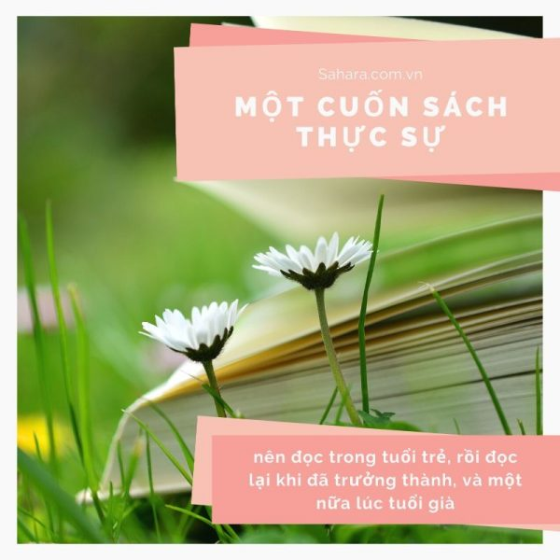
11. Chúng ta sẽ trở thành gì phụ thuộc vào điều chúng ta đọc sau khi tất cả các thầy cô giáo đã xong việc với chúng ta. Trường học vĩ đại nhất chính là sách vở.
– Thomas Carlyle –
12. Người biết đọc nắm trong tay sức mạnh để khuếch đại bản thân mình, để nhân lên những cách mình tồn tại, để lấp đầy cuộc đời mình một cách đáng kể và thú vị
– Aldous Huxley –
13. Tôi đọc lồi cả mắt và vẫn không đọc được đủ tới một nửa… người ta càng đọc nhiều, người ta càng thấy còn nhiều điều cần phải đọc.
– John Adams –
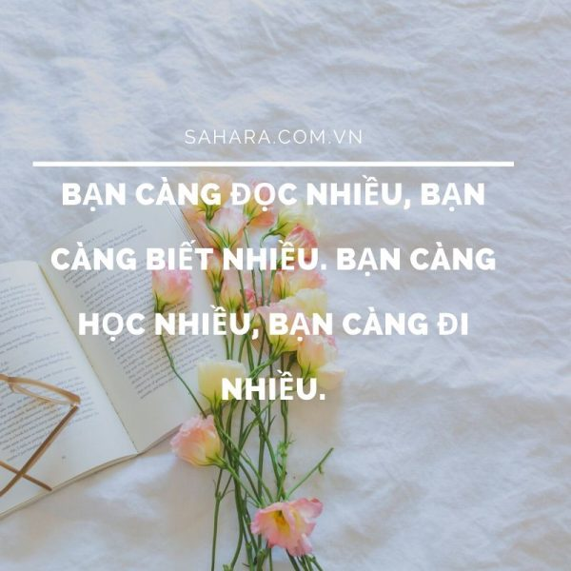
Đọc sách với những câu nói hay về sách
14. Một cuốn sách thực sự hay nên đọc trong tuổi trẻ, rồi đọc lại khi đã trưởng thành, và một nữa lúc tuổi già, giống như một tòa nhà đẹp nên được chiêm ngưỡng trong ánh bình minh, nắng trưa và ánh trăng.
– Robertson Davies –
15. Chúng ta là ai, mỗi người trong chúng ta là ai nếu không phải tổ hợp của kinh nghiệm, thông tin, những cuốn sách chúng ta đã đọc, những điều chúng ta đã tưởng tượng ra?
– Italo Valvino –
16. Cuốn sách tốt nhất cho bạn là cuốn sách nói nhiều nhất với bạn vào lúc bạn đọc nó. Tôi không nói tới cuốn sách cho bạn nhiều bài học nhất mà là cuốn sách nuôi dưỡng tâm hồn bạn. Và điều đó phụ thuộc vào tuổi tác, trải nghiệm, nhu cầu về tâm lý và tinh thần.
– Robertson Davies –
17. Việc đọc rất quan trọng. Nếu bạn biết cách đọc, cả thế giới sẽ mở ra cho bạn.
– Barack Obama –
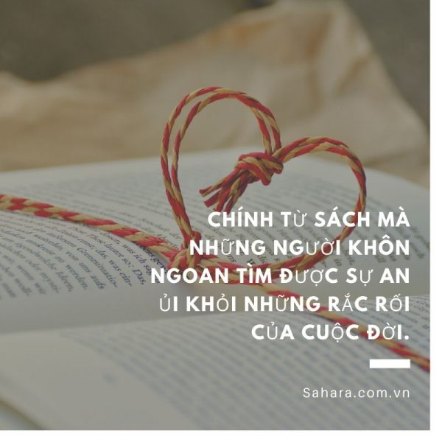
Những câu nói hay về sách của vĩ nhân

Sưu tầm

